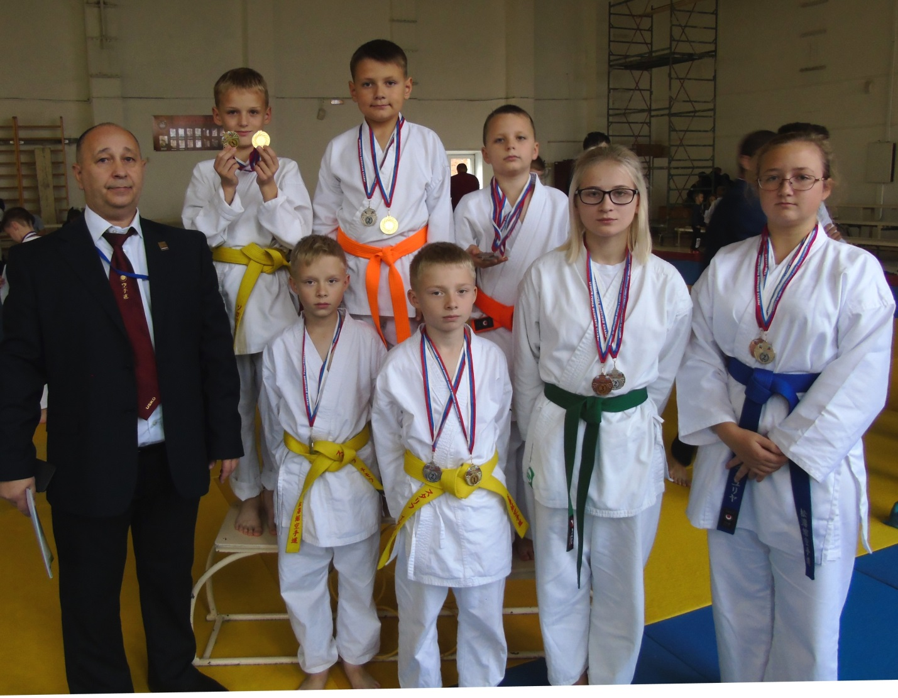
Воспитанники БУ ОО СШОР №2 21 октября 2018 г. приняли участие в КУБОКЕ ГОРОДА БРЯНСКА по восточному боевому единоборству (дисциплин сётокан).

Среди мальчиков 9 лет :
ката сётокан : 1 место_ Соловьёв Кирилл , 2 место_ Курский Владимир
сётокан кумитэ: 2 место_ Тихонов Роман , 3 место_ Курский Владимир
командный ката сётокан: 1 место Курский Владимир, Тихонов Роман, Соловьёв Кирилл
Среди девушек 16 лет и старше:
Ефимова Юлия – 2 место (сётокан ката) и -3 место (сётокан кумитэ)
Рыбакова Алина -2 место (сётокан кумитэ) и – 3 место(сётокан ката)

